4.2.1 Curso no gratuito de Windows Azure.

Existen cursos a los que es necesario suscribirse para poder acceder a sus beneficios. Entre ellos tenemos uno de la pagina web de platzi. Este sitio web está especializado en cursos de diferente índole y cuenta también con uno especifico de Windows Azure.

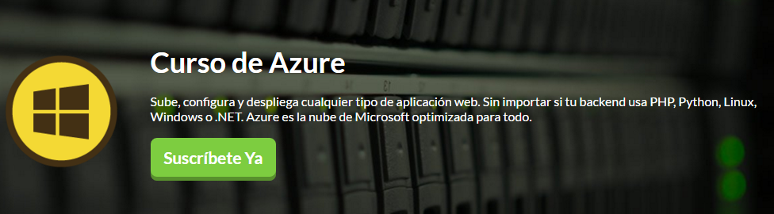

Como se puede observar en la imagen es necesario pagar para poder tener lectura de la información:

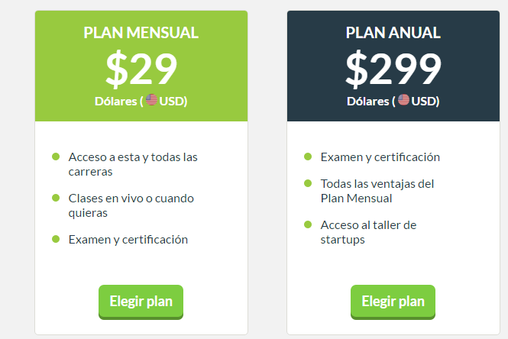

Este curso nos brinda clases en vivo, lo cual es una gran ventaja pues permite interactuar para resolver las dudas que siempre surgen al aprender un tema nuevo. Además nos brinda un certificado que acredita que ya hemos adquirido unos conocimientos específicos.

Existen planes mensuales y anuales, de lo que se resalta que de coger el plan anual nos ahorraríamos dos meses de pago.

Con este curso se aprenderá cuatro temas fundamentales que luego se dividirán en varios puntos. Los cuatro temas son los siguientes:

* Linux y Windows en Azure.
* Creación de maquinas virtuales con Azure.
* Plataforma como servicio.
* Almacenamiento y Big Data.

Los temas en específico son:

* Introducción a Azure
* Linux y Windows en Azure
* Administración de Virtual Machines
* Webapps y Backend
* PHP, Django o Node.js en Azure
* ASP.NET en Azure
* Deploy con Git, TFS y FTP
* Escalabilidad y Elasticidad Azure
* Cloud Services
* Bases de datos, SQL Azure y Big Data
* Servicios de Plataforma PaaS
* Media Services
* Machine Learning

Los cursos funcionan interactuando en tiempo real con maestros líderes de la industria o aprendiendo con las clases ya grabadas.

Las mejores notas de tus compañeros se comparten aún si no viste la clase. Se garantiza que se tendrá respuesta casi inmediata a cualquier duda que tengas.

Y una vez obtenido los conocimientos se envía a tu casa u oficina un diploma impreso de tu curso, sin importar dónde vivas.